
Název projektu: Zkvalitnění výuky cizích jazyků |  | Číslo projektu: CZ.1.07/1.4.00/21.3228

Základní škola Havlíčkův Brod, Štáflova 2004
Jméno: Karin Šubrtova |  |  | Datum: květen 2013
Ročník: | 8.
Vzdělávací oblast: | Člověk a společnost
Vzdělávací obor: | Dějepis
Tematický okruh, téma: | VY_32_INOVACE_Dě_16_Sarajevský_atentát_8.ročník
Metodické doporučení/ anotace: | První strana je určena k promítání. Žáci si pokusí zapamatovat detaily na fotkách. Po té je promítnuta další strana, která ukazuje dobovou ilustraci atentátu. Žáci se pokusí najít a zdůvodnit rozdíly mezi obrázkem a fotografiemi. V další části jsou události atentátu, které žáci srovnají do správného pořadí.

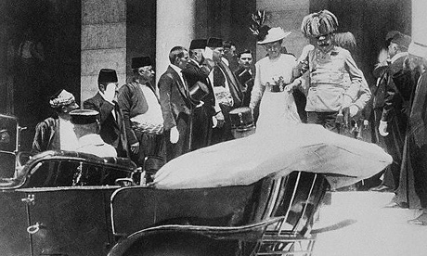
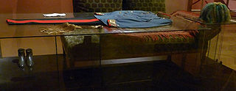
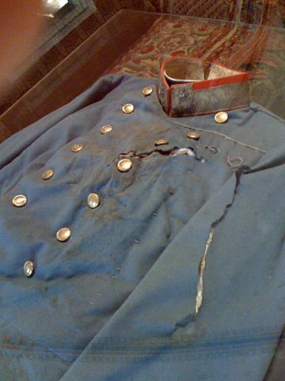
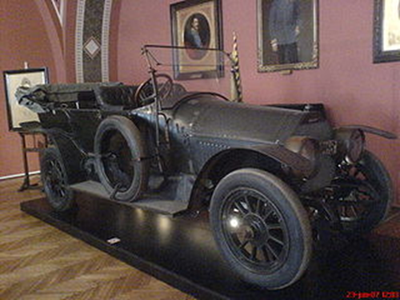

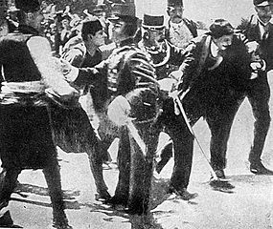
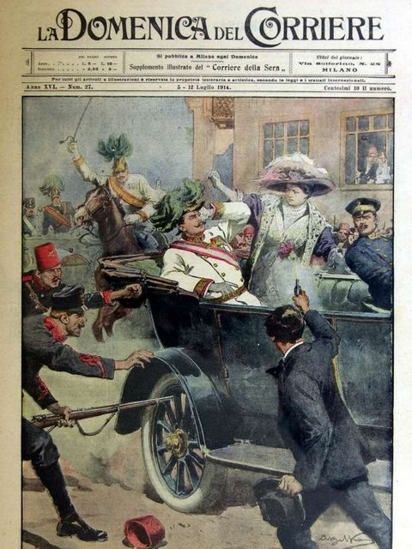

Seřaď správně události, jak šly za sebou.
O Delegace navštěvuje kasárna v Sarajevu.
N Jeden z atentátníků hází bombu na auto, ze stažené střechy padá na zem za auto.
B František Ferdinand d´Esté ukončil inspekci vojenského cvičení a odjíždí z lázní Ilidža vlakem do Sarajeva.
G Delegace neočekávaně mění program - mimořádně navštěvují nemocnice s raněnými po předchozím výbuchu.
1 Žofie Chotková je zasažena výstřelem do oblasti břicha.
N V budově Sarajevské radnice probíhá slavnostní recepce s obědem.
0 Následník trůnu i jeho manželka umírají při převozu do rezidence guvernéra
1 Otáčející se auta náhodně potká srbský student Gavrilo Princip. Okamžitě střílí na následníka trůnu a jeho manželku
W Cestou na radnici jsou připraveni tři atentátníci s bombami, k akci se odhodlal až třetí z nich.
M Kolona špatně odbočí a musí se otočit.
9 Ferdinand je trefen do krční tepny.
I Bomba vybuchuje až pod dalším autem, je zraněno dvacet osob.
R Na nádraží je přivítán guvernérem Potiorkem a odjíždí v koloně vozů do města.

Pokud jsi pracoval správně, vyšel ti název zbraně, kterou byl atentát spáchán.

__ __ __ __ __ __ __ __ __ __ __ __ __

Řešení:
BROWNING M 1910

Zdroje:
http://commons.wikimedia.org/wiki/File:Beltrame_Sarajevo.jpg?uselang=cs
http://cs.wikipedia.org/wiki/Soubor:Archduke_Franz_with_his_wife.jpg
http://upload.wikimedia.org/wikipedia/commons/thumb/f/f4/Uniform_and_deathbed_of_Archduke_Franz_Ferdinand_of_Austria.jpg/320px-Uniform_and_deathbed_of_Archduke_Franz_Ferdinand_of_Austria.jpg?uselang=cs
http://upload.wikimedia.org/wikipedia/commons/thumb/0/00/Franzshirt.jpg/360px-Franzshirt.jpg
http://upload.wikimedia.org/wikipedia/commons/thumb/2/2f/Archduke_Ferdinands_car.JPG/320px-Archduke_Ferdinands_car.JPG?uselang=cs
http://upload.wikimedia.org/wikipedia/commons/thumb/8/8a/Gavrilo_Princip_captured_in_Sarajevo_1914.jpg/285px-Gavrilo_Princip_captured_in_Sarajevo_1914.jpg

